ZÁKLADNÍ ŠKOLA

JANA VÁCLAVA STICHA - PUNTA

**ŽEHUŠICE**

**___________________________________________________________________________**

**Zápis ze schůze Spolku rodičů při Základní škole Jana Václava Sticha – Punta Žehušice**

**Datum a místo konání:** 24.9.2024 od 18:00 hod., sborovna ZŠ Žehušice

**Přítomni:**

|  |  |  |
| --- | --- | --- |
|  | jméno zástupce v SRPŠ |  |
| I.třída |  |  |
|  |  |
| II.třída | Josef Hrdý | ----- |
| Lukáš Tomandl | ----- |
| III.třída | Gabriela Hraňová | přítomna |
| Petr Beneš | přítomen |
| IV.třída | Lenka Macháčková | přítomna |
| Lucie Musílková | ------ |
| V. třída | Gabriela Váňová | ------ |
| Jitka Čecháková | přítomna |
| VI.A třída | Veronika Procházková | ------ |
| Jan Havel | Přítomen od 18.07 |
| VI.B třída | Marcela Forštová | přítomna |
|  |  |
| VII.třída | Jana Patejdlová | přítomna |
| Valérie Pařezová | přítomna |
| VIII.třída | Romana Semínková | přítomna |
|  |  |
| IX.třída | Michaela Vlášková | přítomna |
| Monika Brodská | ----- |

Hosté: Mgr. Jan Kramář – ředitel ZŠ přítomen

**Program:**

1. Příspěvky
2. Preventivní programy
3. Žádost p. uč. Lamplotové
4. Ples 2025

**Zahájení, přivítání**

Schůzi Spolku rodičů svolala jménem předsedkyně L. Macháčkové G. Hraňová, všechny přítomné členy přivítala předsedkyně L. Macháčková.

Konstatovala, že se na jednání dostavilo 9 členů Spolku, Spolek je usnášeníschopný.

**1) Příspěvky**

Jako každý rok jsme prostřednictvím pana ředitele Mgr. Jana Kramáře požádali o součinnost při výběru příspěvků pro Spolek rodičů. Příspěvky vyberou třídní učitelé vždy od nejstaršího dítěte v rodině. Vzhledem k tomu, že se první třídní schůzky budou konat 19.11.2024, požádá předsedkyně Mgr. L. Macháčková rodiče o příspěvek prostřednictvím systému Bakaláři a stejně tak třídní učitelé na třídních schůzkách. Příspěvky se budou vybírat do konce listopadu 2024.

Učitelský sbor vznesl prostřednictvím pana ředitele dotaz, zda bude Spolek rodičů opět participovat na úhradě školních výletů částkou 3000,- Kč jako loni a zda by bylo možné částku čerpat již v prvním pololetí školního roku. Řada učitelů zvažuje předvánoční výlet s dětmi a mohli by na něj čerpat tuto částku.

PRO: 11 PROTI: 0 ZDRŽEL SE: 0

**2) Preventivní programy**

Paní učitelka Kedrštová požádala Spolek rodičů o příspěvek na úhradu preventivního programu. Jedná se o konkrétní program dle jejího výběru. Spolek má nabídku na program zabývající se stejnou tématikou, jen levnější. Po dohodě s panem ředitelem zaplatíme levnější program, pokud bude potřeba, škola bude financovat další.

PRO: 11 PROTI: 0 ZDRŽEL SE: 0

G. Hraňová zašle propozice s nabídkou společnosti ACET p. uč. Kedrštové

Po feedbacku od p. uč. Kedrštové oslovíme i rodiče ostatních žáků prostřednictvím dotazníku, zda by měli též zájem o preventivní programy a s jakou tematikou.

Dohodli jsme se, že v rámci preventivních programů počkáme na feedback p. uč. Kedrštové a na základě těchto informací oslovíme ostatní rodiče. Jde nám především o to, jak byli s preventivním programem spokojeni, zda si přejí pro své děti více těchto aktivit a jaké téma preferují.

**3) Žádost p. uč. Lamplotové**

Paní učitelka Lamplotová požádala Spolek rodičů o zakoupení plastových stupínků pro 4. třídu. Na základě jejího požadavku provedeme průzkum trhu a budeme hlasovat online. Hlasování proběhlo online 25.9.2024 viz příloha.

**4) Ples 2025**

Sešlo se několik typů na kapely. Zjistíme ceny a budeme hlasovat online. Prostřednictvím emailu požádáme učitele na prvním stupni a učitele Vv na druhém stupni o pomoc při výzdobě tělocvičny. Ostatní budeme řešit online kominikací.

**Závěr:**

Termín další schůzky Spolku byl stanoven na úterý 10.12.202č od 18:00 hod. ve sborovně ZŠ Žehušice. Závěr zasedání v 19.05 hod.

Zapsala: Ing. Gabriela Hraňová

V Žehušicích dne 24. 9. 2024

……………………………………. ....…………………………….

Mgr. Lenka Macháčková Ing. Gabriela Hraňová

předsedkyně místopředsedkyně

**PŘÍLOHA č. 1: HLASOVÁNÍ STUPÍNKY 25.9.2024**

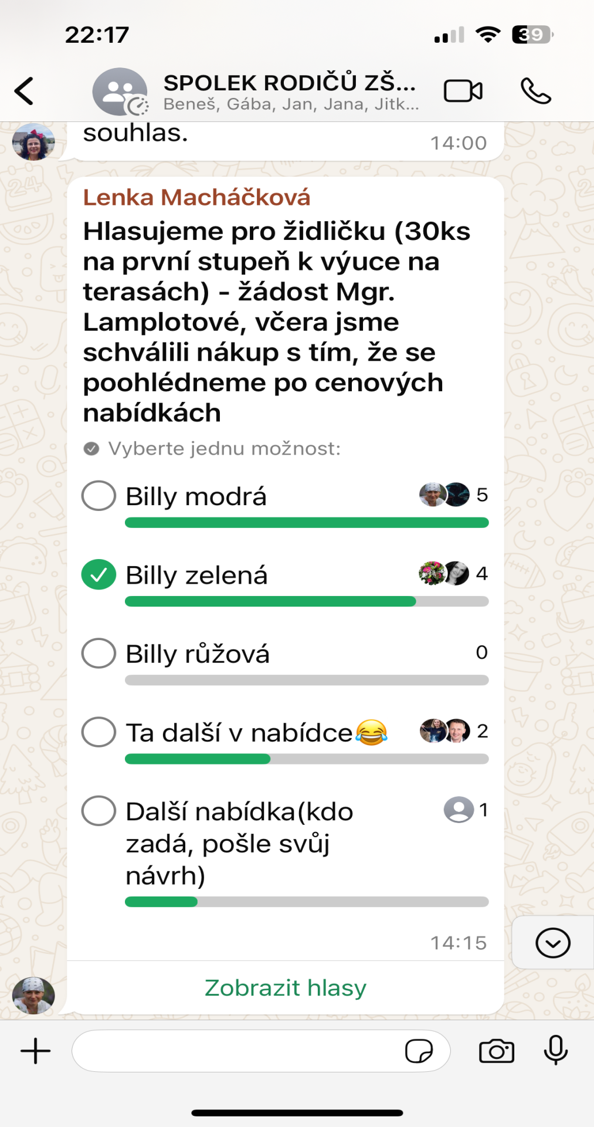

**PŘÍLOHA č. 2: HLASOVÁNÍ KAPELA 1. 10. 2024**



